Министерство образования Ростовской области
государственное бюджетное профессиональное образовательное учреждение Ростовской области
«Волгодонский техникум информационных технологий, бизнеса и дизайна имени В.В. Самарского»

Проект допущен к защите:
И.о. зам. директора по УР
/Н.В. Погорелова/
2026 г.

Курсовой проект

По МДК.01.01 Разработка программных модулей
Специальность 09.02.07 Информационные системы и программирование
На тему Разработка программного модуля ведения личного бюджета и расходов пользователя

Выполнил |  |  |  |  | К.В. Чесник
 |  |  | (подпись)
Руководитель |  |  |  |  | А.И. Аксёнов
 |  |  | (подпись)
Работа защищена
 | (оценка, дата, подпись)

Волгодонск
2026
Министерство образования Ростовской области
государственное бюджетное профессиональное образовательное учреждение Ростовской области
«Волгодонский техникум информационных технологий, бизнеса и дизайна имени В.В. Самарского»

Одобрено: | Утверждаю:
цикловой комиссией профессионального  информационного цикла | И.о. зам. директора по УР
Протокол № 6 от «19» января 2026 г. | ________ / Н.В. Погорелова /
Председатель ЦК ________ / И.А. Янковская /

Задание
на курсовой проект

Студента Чесник Константин Витальевич
Группы ИСП-23К
Специальность 09.02.07 Информационные системы и программирование
Тема задания: «Разработка программного модуля ведения личного бюджета и расходов пользователя»
Содержание задания:
1. Графическая часть в объеме ____ листов формата А1:
2. Пояснительная записка в объеме ____ листов, содержащая разделы:
- анализ предметной области;
- постановка задачи;
- проектирование программного модуля;
- технологии и инструменты разработки;
- разработка программного модуля;
- заключение.
5. Руководитель: |  | преподаватель, А.И. Аксёнов
 |  | (должность, фамилия, инициалы, подпись)
Задание выдано: «20» января 2026 г.
Срок выполнения: «10» июня 2026 г.

СОДЕРЖАНИЕ

Введение 4
1 Анализ предметной области 6
2 Постановка задачи 7
3 Проектирование программного модуля 9
3.1 Классификаторы 10
3.2 Инфологическая модель 11
3.3 Описание входных и выходных данных 12
3.4 Алгоритм решения задачи 13
3.5 Прототипирование пользовательского интерфейса 13
4 Технологии и инструменты разработки 17
4.1 Технологии для разработки 18
4.2 Инструменты разработки 19
5 Разработка программного модуля 21
5.1 Пользовательский интерфейс программного модуля 22
5.2 Описание методов разработки 23
Заключение 27
Список использованных источников 28
Приложение А 29
Приложение Б 30

Введение

В современных условиях ведение личного бюджета выступает важным фактором грамотного распределения ресурсов человека, включая временной ресурс, затрачиваемый непосредственно на сам процесс учета. С расширением перечня финансовых обязательств требуемое время на их фиксацию закономерно возрастает, что сокращает полезный дневной фонд человека. К характерным статьям расходов, нуждающимся в регулярном отслеживании, можно отнести:
- налоговые отчисления;
- обслуживание кредитов, ипотеки или формирование накоплений;
- содержание личной техники и имущества;
- повседневные личные траты;
- резервирование средств на экстренные расходы.
Подобные операции требуют тщательного документирования и систематического учета, что при традиционном подходе сопряжено со значительными временными затратами. Однако современный уровень развития вычислительной техники позволяет отказаться от неэффективных ручных методов, делегировав автоматизированным средствам основную часть расчетов и хранение детальной информации о расходах.
Актуальность темы курсового проекта обусловлена возрастающей потребностью в автоматизации личных финансов на фоне цифровизации повседневных процессов. Создание специализированного программного обеспечения позволяет перейти от фрагментарного учёта к системному управлению бюджетом, минимизируя влияние человеческого фактора, предотвращая ошибки ручного ввода и обеспечивая оперативный анализ финансового состояния пользователя. Практическая значимость такой разработки выражается в высвобождении временного ресурса за счёт мгновенной калькуляции остатков, наглядной визуализации статей расходов и ведения цифрового архива операций, что в конечном счёте способствует осознанному потреблению и достижению финансовых целей человека.
Целью курсового проекта является проектирование и разработка программного модуля для ведения личного бюджета, обеспечивающего пользователю удобный инструмент для фиксации доходов и расходов, их категоризации и наглядного контроля текущего финансового состояния.
Результатом проекта должно стать готовое к эксплуатации приложение, обладающее базовым функционалом: добавление, редактирование и удаление финансовых операций, автоматический расчёт баланса, а также формирование простой аналитики по статьям расходов за выбранный период.
Для достижения заявленной цели в работе применяются следующие методы: анализ литературных и интернет-источников по теме управления личными финансами, сравнительное изучение существующих программных продуктов аналогичного назначения, методы объектно-ориентированного проектирования и программирования, а также практическое тестирование разработанного модуля на контрольных наборах данных. Совокупность перечисленных методов обеспечивает последовательное и обоснованное выполнение всех этапов проекта: от постановки задачи до получения готового программного продукта.

1 Анализ предметной области

Управление личными финансами представляет собой совокупность процессов, связанных с планированием, фиксацией и контролем денежных потоков отдельного человека или домохозяйства. Ключевыми элементами данной предметной области выступают доходы, расходы и их классификация по заранее определённым категориям, а также итоговый баланс, отражающий разницу между поступлениями и затратами за конкретный временной интервал.
Традиционный подход к ведению бюджета предполагает ручную запись операций в блокноты, таблицы или использование самодельных электронных документов. Однако такой способ обладает рядом существенных недостатков. Во-первых, он характеризуется высокой трудоёмкостью: пользователю необходимо регулярно вносить данные, вручную пересчитывать остатки и самостоятельно проверять корректность вычислений. Во-вторых, при увеличении количества операций возрастает вероятность ошибок, связанных с человеческим фактором, а поиск и анализ старых записей без средств фильтрации становится крайне неудобным. В-третьих, отсутствие наглядной визуализации затрудняет быстрое восприятие текущего финансового положения.
Современные программные решения позволяют преодолеть перечисленные ограничения. Автоматизация учёта берёт на себя вычислительные операции, структурирует данные и предоставляет аналитические инструменты, освобождая пользователя от рутинных действий. В рамках данного курсового проекта рассматривается разработка модуля, ориентированного на частное использование физическим лицом, поэтому целевой аудиторией являются люди, стремящиеся к упорядочиванию личных трат без погружения в сложный профессиональный инструментарий.
Для проектируемого модуля определены следующие функциональные требования, вытекающие из анализа предмета:

- фиксация операций: возможность добавлять записи с указанием суммы, даты, типа (доход или расход) и принадлежности к категории;
- категоризация: наличие настраиваемого перечня статей (питание, транспорт, жильё, связь, развлечения, здоровье и тому подобные), позволяющего детализировать учёт;
- автоматический расчёт: мгновенное пересчитывание текущего баланса при внесении изменений;
- история и фильтрация: просмотр списка операций за период с возможностью сортировки и отбора по категориям;
- хранение данных: обеспечение сохранности информации между сеансами работы программы, исключающее потерю записей при закрытии приложения.
Специфика проекта предполагает преимущественно локальный характер работы приложения. Внешнее сетевое взаимодействие задействуется эпизодически и выполняет узкую вспомогательную роль, не оказывая существенного влияния на основной процесс учёта. Подобное решение сохраняет простоту архитектуры и одновременно допускает ограниченное обращение к внешним данным, когда это действительно требуется сценариями использования модуля.

2 Постановка задачи

Задача курсового проекта состоит в создании удобного и интуитивно понятного инструмента, обеспечивающего эффективное управление данными о финансовых операциях пользователя. Разрабатываемое программное обеспечение должно предоставлять возможность добавления, просмотра, редактирования и удаления информации о доходах и расходах, а также гарантировать надёжное сохранение всех транзакций в базе данных.
Реализация программного модуля выполняется на языке C# [4]. Для построения графического пользовательского интерфейса используется технология Windows Forms либо WPF, серверная часть и бизнес-логика, включая взаимодействие с базой данных, организуются средствами ASP.NET. В основу архитектуры приложения закладываются шаблоны проектирования Model-View-ViewModel и Command, способствующие чёткому разделению ответственности между компонентами системы. Для работы с базой данных применяется пакет Microsoft.EntityFrameworkCore, который обеспечивает удобное объектно-ориентированное взаимодействие с хранилищем, одновременно гарантируя целостность и непротиворечивость обрабатываемых данных.
С учётом персонального характера финансовой информации в модуле предусматриваются базовые меры защиты данных. Доступ к хранилищу осуществляется через слой бизнес-логики, что предотвращает прямое вмешательство в базу данных в обход установленных правил. Все вводимые пользователем значения проходят предварительную проверку на корректность перед сохранением, что снижает риск появления ошибочных или некорректных записей и поддерживает достоверность итоговой аналитики [1].

3 Проектирование программного модуля

Проектирование программного модуля представляет собой важнейшую часть разработки программного обеспечения, от которой напрямую зависит удобство, функциональность и стабильность будущего продукта. На данном этапе осуществляется не только структурная организация элементов системы, но и продумываются принципы их взаимодействия, формируется логика поведения, определяются виды данных и способы их обработки.
Главная цель проектирования предусмотреть все возможные сценарии использования программы, определить, какие сущности и процессы лежат в её основе, и заложить такую структуру, которая обеспечит правильную и устойчивую работу всех компонентов. Это особенно важно для прикладных систем, таких как программа учёта услуг спортивного клуба, где требуется учитывать различные категории пользователей, набор операций и динамику данных.
В рамках проектирования особое внимание уделяется созданию инфологической модели, отражающей ключевые сущности предметной области и связи между ними. Также прорабатываются классификаторы, определяются форматы входных и выходных данных, а действия пользователя раскладываются на последовательные шаги, которые позднее превращаются в алгоритмы работы приложения.
Кроме того, проектирование включает в себя продумывание архитектурной структуры, интерфейсных переходов и логики пользовательского взаимодействия. Все решения, принятые на этом этапе, в дальнейшем служат основой для реализации программы, а значит – от качества проектирования во многом зависит успех всей разработки.
Таким образом, проектирование модуля – это не просто технический шаг, а фундамент всей системы, на который опираются все последующие стадии: от кодирования до тестирования и эксплуатации.

3.1 Классификаторы

Классификатор представляет собой набор таблиц (справочников).
Объект – некоторая сущность в цифровом пространстве, обладающая определённым состоянием и поведением в данной предметной области.
Атрибут – элемент, описывающий любую характеристику объекта, важную для данной предметной области. Объектом в данной базе данных будет: информация о пользователях приведенная в таблице 3.1, их счетах показанных на таблице 3.2, категориях на таблице 3.3 и транзакциях на таблице 3.4
Таблица 3.1 – Атрибуты Пользователи
Объект | Атрибуты
Пользователи | Идентификационный код пользователя  Псевдоним  Почта  Пароль
Таблица 3.2 – Атрибуты Счета
Объект | Атрибуты
Счета | Идентификационный код счёта  Название  Баланс
Таблица 3.3 – Атрибуты Категории
Объект | Атрибуты
Категории | Идентификационный код категории  Название
Таблица 3.4 – Атрибуты Транзакции
Объект | Атрибуты
Транзакции | Идентификационный код транзакции  Описание  Дата созданя  Сумма  Идентификационный код пользователя  Идентификационный код категории  Идентификационный код счёта

3.2 Инфологическая модель

Инфологическая модель – это потоки информации, сущности и связи данной области. В такой модели указываются связи между сущностями данной предметной области.
Для выполнения проекта была выбрана СУБД SQLServer. Инфологическая модель (схема данных) БД представлена на рисунке 3.1.

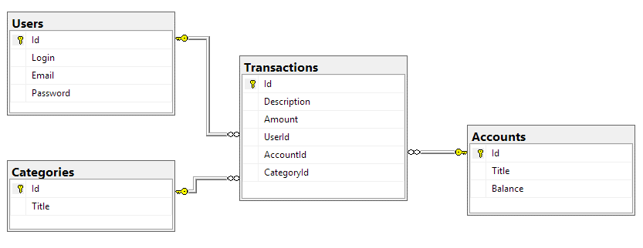
Рисунок 3.1 – Схема данных
Стурктура таблиц «Пользователи», «Транзакции», «Категории» и «Счета» базы данных представлена на рисунках 3.2 – 3.5 соответственно.
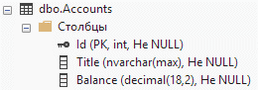
Рисунок 3.2 – Таблица «Счета»
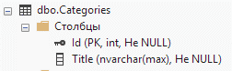
Рисунок 3.3 – Таблица «Категории»
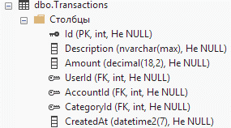
Рисунок 3.4 – Таблица «Транзакции»
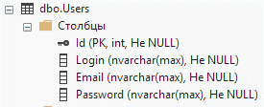
Рисунок 3.5 – Таблица «Пользователи»
Таким образом, инфологическая модель является логическим каркасом всей системы, позволяющим наглядно представить структуру предметной области и взаимосвязи между её ключевыми сущностями. Представленные таблицы отражают не только состав и характеристики данных, но и основу для построения функциональных модулей программы, обеспечивая правильную маршрутизацию информации внутри системы.
Корректное и детальное проектирование модели на этом этапе позволяет учесть все важные аспекты взаимодействия пользователей с системой, заложить логическую целостность и подготовить надёжную основу для последующей реализации и физического построения базы данных [9].

3.3 Описание входных и выходных данных

Входными данными является информация, которую пользователь вводит в систему или которая поступает в результате действий (регистрации, оформления абонементов, записи на тренировки и т. д.).
Выходной информацией являются уже обновленные данные о транзакциях, категориях и счетах. Данные могут быть добавлены, отредактированы и удалены.

3.4 Алгоритм решения задачи

Алгоритм решения задачи построен на основе стандартного сценария взаимодействия пользователя с системой учета расходов и доходов личного бюджета. Его реализация обеспечивает пошаговое выполнение всех необходимых операций от регистрации клиента до управления транзакциями, категориями и счетами.
Последовательное описание блок – схемы приложения приведено ниже:
Шаг 1. Запуск программы.
Шаг 2. Вопрос: Есть ли у вас аккаунт? Если нет, то переходим к шагу 3. Если есть, то переходим к шагу 4.
Шаг 3. Регистрируемся. Возвращаемся к авторизации.
Шаг 4. Вход в приложение под своей учетной записью.
Шаг 5. Вопрос: Создать транзакцию? Если да, то переходим к шагу 6, если нет, то переходим к шагу 7.
Шаг 6. Вы создали транзакцию.
Шаг 7. Закрытие программы.
Блок-схема приведена в приложении А.
Листинг программы приведен в приложении Б.

3.5 Прототипирование пользовательского интерфейса

Прототипирование интерфейса является важным подготовительным этапом при разработке программных продуктов, так как позволяет заранее представить, как будет выглядеть и функционировать система с точки зрения конечного пользователя. Этот процесс помогает спланировать структуру окон, расположение элементов управления, взаимодействие между экранами, а также выявить потенциальные сложности до начала реализации. Прототип пользовательского интерфейса представлен на рисунках 3.6 – 3.11.
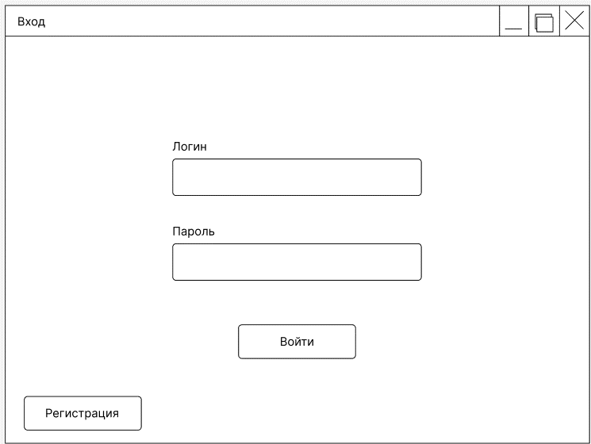
Рисунок 3.6 – Прототип окна входа
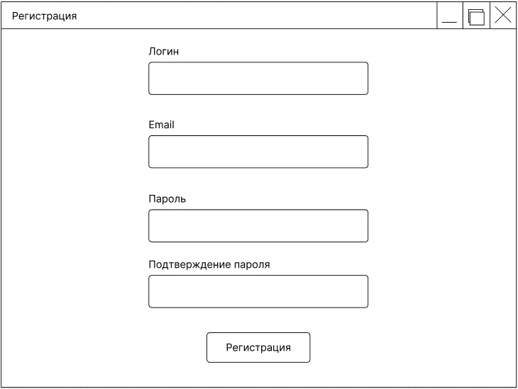
Рисунок 3.7 – Прототип окна регистрации
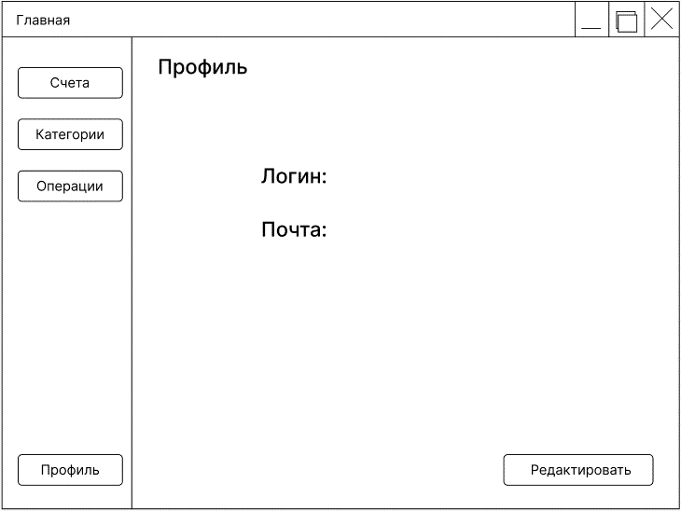
Рисунок 3.8 – Прототип окна учетной записи пользователя
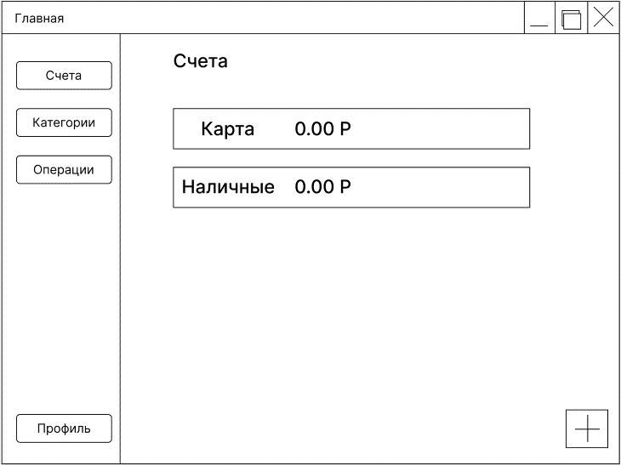
Рисунок 3.9 – Прототип окна счетов пользователя
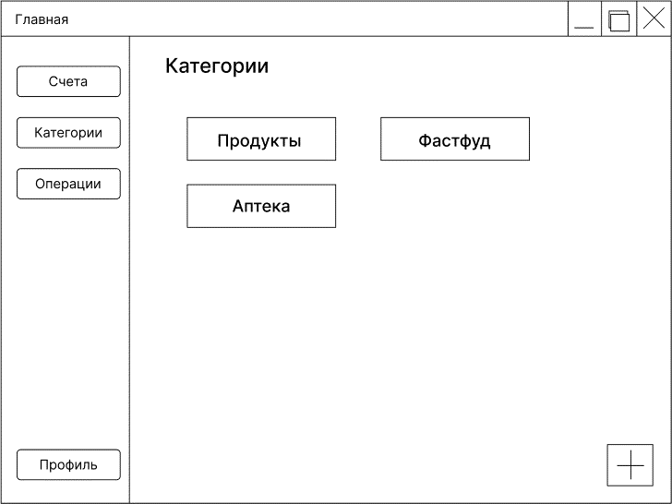
Рисунок 3.10 – Прототип окна категорий
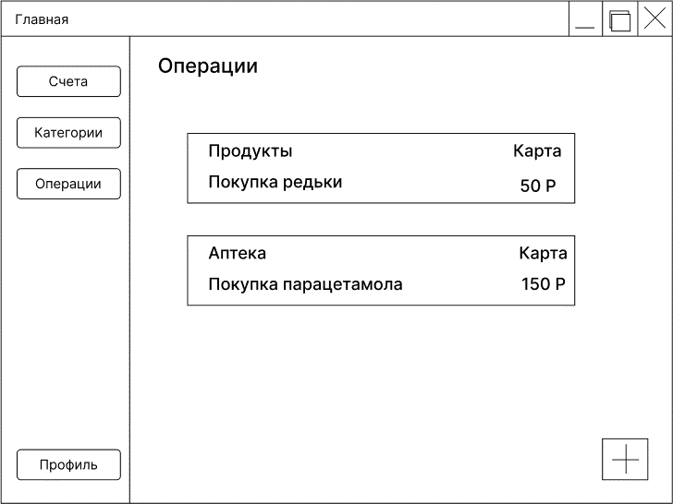
Рисунок 3.11 – Прототип окна операций
Прототипирование стало связующим звеном между проектированием и разработкой, позволив точно спланировать внешний облик программы и заложить основу для дальнейшего построения интерфейса в реальном приложении.

4 Технологии и инструменты разработки

Для построения надежной, удобной и расширяемой системы важно было на начальном этапе определить, какие инструменты обеспечат наилучший баланс между скоростью разработки, стабильностью, безопасностью и удобством поддержки.
При создании программного модуля была выбрана стратегия, ориентированная на модульность, читаемость кода и гибкость архитектуры. Основное внимание было уделено тому, чтобы каждый элемент системы – от отдельных окон и обработчиков до общих бизнес-процессов – был логически обоснован, легко тестируем и понятен другим разработчикам.
Выбранные технологии позволяют не только эффективно реализовывать прикладную логику, но и выстраивать прозрачное взаимодействие между слоями, организовывать повторное использование компонентов, а также поддерживать хорошую масштабируемость при необходимости дальнейшего развития проекта.
Среди ключевых факторов выбора инструментов были:
- широкая поддержка в профессиональном сообществе;
- доступность документации и готовых решений;
- возможность быстрого прототипирования и итеративной доработки;
- хорошая интеграция с современными средствами отладки и тестирования.
Таким образом, подход к разработке основывался не просто на использовании определённых языков и платформ, а на создании комфортной и продуктивной среды, где каждый инструмент решает конкретную задачу и способствует достижению общей цели – созданию функционального, надёжного и интуитивно понятного программного продукта [3].

4.1 Технологии для разработки

Для реализации программного модуля, предназначенного для учета личного бюджета пользователя, были использованы современные технологии серверной и клиентской разработки, обеспечивающие стабильную, безопасную и масштабируемую архитектуру.
Серверная часть системы разработана на языке программирования C# с использованием фреймворка ASP.NET – современного, высокопроизводительного веб-фреймворка, который идеально подходит для создания RESTful API. Он поддерживает асинхронную обработку запросов, автоматическую генерацию документации и удобную интеграцию с инструментами сериализации данных. Запуск API осуществляется с помощью Kestrel, обеспечивающего высокую производительность и совместимость с асинхронными библиотеками [7].
Клиентская часть реализована с использованием языка C# и технологии WPF (Windows Presentation Foundation), применяя архитектурный шаблон MVVM (Model-View-ViewModel). Такой подход позволяет разделить логику представления и бизнес-логику, облегчая поддержку и расширение программы [11].
Кнопки и действия обрабатываются через механизм RelayCommand, обеспечивая удобную реакцию на события интерфейса. Для базового класса ViewModel используется ObservableObject, обеспечивающий поддержку привязки данных и уведомления об изменениях свойств [8].
Таким образом, сочетание ASP.NET (серверная логика) и WPF (графическая оболочка) позволило создать гибкое, современное и модульное решение, соответствующее задачам автоматизации спортивного клуба.

4.2 Инструменты разработки

В процессе создания программного модуля для учета услуг спортивного клуба были использованы современные и надёжные инструменты, обеспечивающие эффективность разработки как серверной, так и клиентской части приложения.
Для серверной части, написанной на языке C#, использовалась среда разработки Microsoft Visual Studio от компании Microsoft. Она предоставляет удобную навигацию по коду, поддержку виртуальных окружений, автодополнение, встроенный отладчик, работу с REST–запросами и терминал. Серверная часть запускается через Kestrel. Тестирование API происходило с помощью инструмента Postman, что позволяло проверять работу всех маршрутов без запуска клиентской части.
Для клиентской части использовалась среда Microsoft Visual Studio. Она предоставляет мощные средства разработки на языке C# и XAML в рамках технологии WPF (Windows Presentation Foundation). Visual Studio поддерживает шаблон MVVM, включая работу с RelayCommand, ObservableObject и различными конвертерами для управления визуальными элементами интерфейса [12].
VisualStudio является мощной интегрированной средой разработки (IDE) от Microsoft, предназначенной для создания приложений и серверной части на языке C#, в том числе с использованием технологии WPF и ASP.NET. В данной программе VisualStudio используется для разработки клиентской и серверной части, включая визуальные окна, кнопки, таблицы и взаимодействие с сервером через API [10].
Преимущества VisualStudio: удобный визуальный дизайнер интерфейсов, встроенный отладчик, поддержка шаблона MVVM, интеллектуальное автодополнение кода (IntelliSense), мощные инструменты анализа и отладки, а также возможность подключения сторонних расширений [2].
Обе технологии были выбраны не случайно: они отлично дополняют друг друга и позволяют разделить проект на независимые части – интерфейсную и серверную, что упрощает разработку, поддержку и масштабирование системы [5].
Рекомендуемые системные требования к ПК для комфортной работы с проектом:
- Операционная система: Microsoft Windows 10/11 (x64).
- Процессор: от 2-ядерного (рекомендуется 4 и более ядер).
- Оперативная память: не менее 8 ГБ (рекомендуется от 12 ГБ для стабильной работы Visual Studio).
- Свободное место на диске: от 5 до 10 ГБ для установки всех компонентов.
- Разрешение экрана: не ниже 1366×768 (рекомендуется Full HD и выше для удобной работы в средах разработки).
- Дополнительно: стабильное интернет-соединение для установки зависимостей, обновлений и подключения к API.
Использование указанных инструментов и соответствующего оборудования позволяет обеспечить стабильную работу, быструю отладку и комфортную разработку как интерфейсной, так и серверной части приложения.
В процессе разработки, помимо основных сред, использовались вспомогательные инструменты, обеспечивающие контроль версий, тестирование и управление базой данных. Система контроля версий Git применялась для отслеживания изменений исходного кода и организации командной работы (в рамках учебного процесса). Хостинг репозитория на платформе GitHub обеспечил надёжное облачное хранение кода и возможность возврата к предыдущим версиям при необходимости. Интеграция между Visual Studio и Git осуществляется на уровне стандартных протоколов и расширений, что позволяет работать с ними в рамках единого рабочего процесса без дополнительных сложностей. Таким образом, выбранный набор инструментов охватывает все ключевые этапы разработки — от написания кода до отладки и работы с данными.

5 Разработка программного модуля

Разработка программного модуля представляет собой ключевой этап всего проекта, на котором проектные решения, структурные схемы и теоретические наработки реализуются в виде работающего программного продукта. На этом этапе осуществляется переход от абстрактных моделей к реальной системе, предназначенной для конечного пользователя.
Данный процесс охватывает не только техническое воплощение отдельных компонентов, но и комплексную организацию взаимодействия элементов, соблюдение требований, ранее сформулированных при анализе предметной области и постановке задачи. Особое внимание уделяется последовательности разработки, удобству пользовательского взаимодействия, оформлению интерфейсной части, а также соответствию внешнего вида и поведения приложения предполагаемому сценарию использования.
Процесс разработки, как правило, ведётся итерационно – с постепенным наращиванием функциональности, постоянной проверкой корректности работы и учётом факторов удобства, доступности и логической целостности. Каждое новое изменение сопровождается оценкой его влияния на общую структуру модуля и соответствие поставленным целям.
Кроме того, в рамках разработки программного модуля большое значение имеют вопросы совместимости, адаптивности интерфейса, соблюдения единых принципов проектирования и подготовки модуля к возможному масштабированию. Таким образом, реализация программного модуля – это не просто заключительный этап разработки, но и финальная проверка того, насколько удачно была спроектирована система, и насколько удобно с ней взаимодействовать в конечном виде.

5.1 Пользовательский интерфейс программного модуля

В окне входа в приложение, представленном на рисунке 5.1, находятся два текстовых поля логин и пароль, кнопка авторизации и регистрации. Для дальнейшей работы нужно верно указать логин и пароль. Если логин и пароль верны, то сразу открывается окно с профилем и слева от этого окна находится основное меню как на рисунке 5.2. При нажатии на вкладку «Счета» откроется окно для просмотра, изменения и добавления счетов пользователя, показанное на рисунке 5.3.
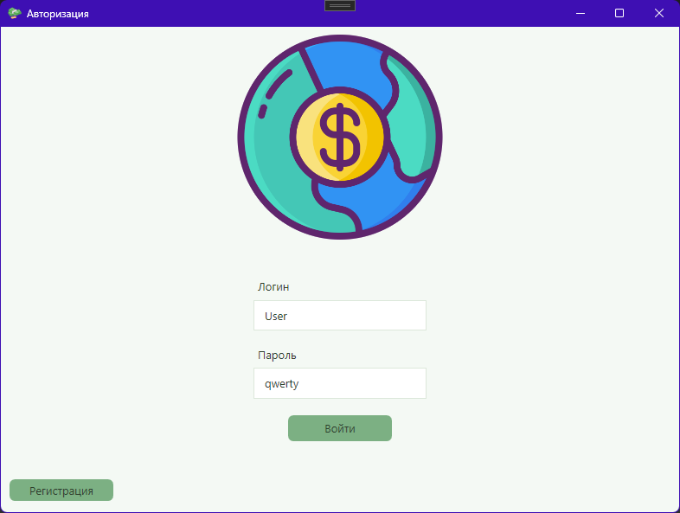
Рисунок 5.1 – Окно входа
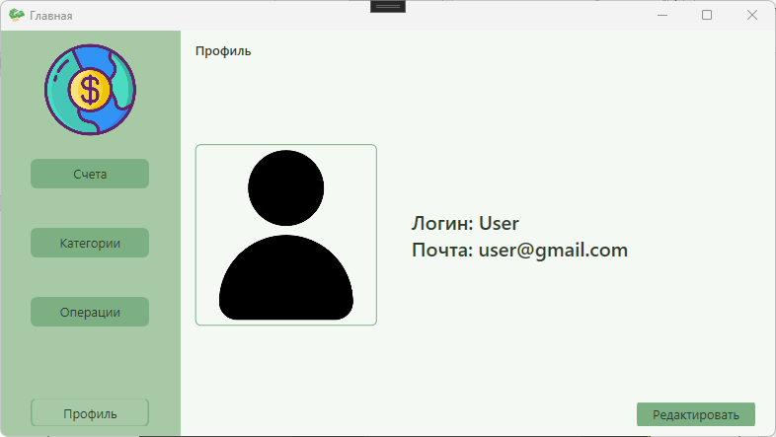
Рисунок 5.2 – Окно учетной записи
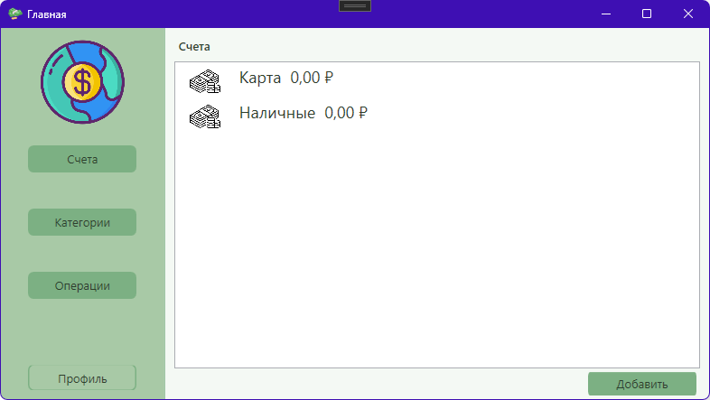
Рисунок 5.2 – Окно счета
Таким образом, представленный пользовательский интерфейс обеспечивает интуитивно понятное взаимодействие с программным модулем на всех этапах работы: от авторизации до управления счетами. Логичная структура меню и наглядное отображение данных позволяют пользователю быстро освоить приложение и сосредоточиться непосредственно на учёте финансов, не отвлекаясь на изучение сложных элементов управления.

5.2 Описание методов разработки

В процессе разработки программного модуля были применены архитектурные шаблоны и инструменты, направленные на повышение читаемости, масштабируемости и разделения логики. Ключевыми подходами стали использование MVVM в графическом интерфейсе и фреймворка ASP.NET для реализации прикладной логики.
Шаблон MVVM (Model–View –ViewModel) применяется для организации логики взаимодействия между пользовательским интерфейсом и бизнес-данными. Он обеспечивает чёткое разделениеобязанностей:
- Model представляет собой структуру данных и служит отражением информации, получаемой от API (например, список транзакций) [6].
- View – это визуальная часть, описанная с помощью XAML. Она содержит элементы интерфейса: кнопки, таблицы, поля ввода и прочее.
- ViewModel выступает как посредник между View и Model, связывая данные через механизм привязки (data binding). Здесь реализованы команды, логика обработки действий пользователя, работа с конвертерами и вызовы API.
MVVM обеспечивает автоматическое обновление интерфейса при изменении данных, исключает жёсткие зависимости между слоями и позволяет легко проводить модульное тестирование. Команды в ViewModel реализованы через обобщённый RelayCommand, что обеспечивает чистый и повторно используемый код. Каждое окно имеет собственную ViewModel, что делает структуру гибкой и понятной.
Для организации прикладной логики и взаимодействия с базой данных применялся ASP.NET – современный фреймворк для создания API-интерфейсов. Одним из его главных преимуществ является поддержка асинхронного программирования, что особенно важно для обработки множества одновременных запросов без потери производительности. ASP.NET автоматически генерирует документацию по маршрутам (через OpenAPI), проводит валидацию данных на основе аннотаций типов и позволяет быстро описывать бизнес-логику в виде функций.
Совместное использование архитектурных шаблонов и высокоуровневых инструментов позволило разработать удобный, масштабируемый и производительный модуль, отвечающий современным требованиям к прикладному программному обеспечению.
Перед началом работы в программе необходимо войти в свою учётную запись. При нажатии на кнопку входа вызывается метод открытия основного рабочего окна, для дальнейшей работы с приложением.
Этот метод реализован с помощью шаблона Model-View-ViewModel и пакета Microsoft.EntityFrameworkCore. Код метода представлен ниже:
namespace MoneyRec.WPF.ViewModels.AuthorizationViewModels
{
public partial class LoginVM : ObservableObject
{
Window _instance;
[ObservableProperty]
string _login;
[ObservableProperty]
string _password;
User? _user;

public LoginVM(Window instance)
{
_instance = instance;
Login = "";
Password = "";
}

[RelayCommand]
void Submit()
{
if (Verificate())
{
App.User = _user!;
App.Current.MainWindow = new MainWindow();
App.Current.MainWindow.Show();
_instance.Close();
}
}

bool Verificate()
{
_user = App.Context.Users.Where(u => u.Login == Login && u.Password == Password).FirstOrDefault();
return _user is not null;
}
}
}
Класс LoginVM наследуется от ObservableObject, что обеспечивает синхронизацию полей ввода с переменными Login и Password. Атрибуты [ObservableProperty] и [RelayCommand] сокращают объём шаблонного кода. Метод Submit вызывается при нажатии кнопки входа. Внутри него через контекст App.Context выполняется LINQ-запрос к базе данных. Entity Framework Core преобразует его в безопасный параметризованный SQL-запрос, исключающий SQL-инъекции. При успешном нахождении пользователя открывается главное окно приложения. Директива #if DEBUG автоматически подставляет тестовые данные в отладочной версии. Данный подход демонстрирует ключевые принципы разработки на .NET.
Таким образом, применение шаблона MVVM в сочетании с фреймворком ASP.NET и технологией Entity Framework Core позволило выстроить чёткую архитектуру программного модуля, в которой каждый компонент выполняет строго определённую функцию. Это упростило процесс разработки, сделало код более читаемым и подготовило основу для возможного дальнейшего расширения функциональности приложения без существенной переработки существующей структуры. Описанные методы и подходы обеспечили создание модуля, отвечающего ключевым критериям качества: надёжность хранения данных, корректность обработки пользовательских действий и удобство сопровождения кода. Реализованный механизм авторизации, основанный на взаимодействии ViewModel с базой данных через Entity Framework Core и ядром в виде Microsoft SQL Server, наглядно демонстрирует эффективность выбранной архитектуры при решении конкретных прикладных задач [].

Заключение

В процессе разработки программного модуля были применены архитектурные шаблоны и инструменты, направленные на повышение читаемости, масштабируемости и разделения логики.
В ходе выполнения курсового проекта была поставлена и успешно реализована задача разработки программного обеспечения для учета услуг спортивного клуба. Работа над проектом включала в себя изучение предметной области, анализ требований, проектирование архитектуры системы, реализацию интерфейса, обработку данных и организацию взаимодействия между различными компонентами.
Созданный программный модуль позволяет автоматизировать основные процессы, характерные для работы спортивного клуба: регистрацию и учет клиентов, управление расписанием тренировок, оформление и контроль абонементов, учет оплат, а также назначение и ведение услуг. Вся логика взаимодействия реализована с использованием современных технологий и архитектурных решений, что обеспечивает надежность и гибкость системы.
Разделение проекта на визуальную и прикладную части позволило обеспечить удобство в сопровождении и масштабировании программного продукта. Использование принципов модульности и многослойной архитектуры сделало систему легко поддерживаемой и расширяемой.
Практическая значимость проекта заключается в том, что полученный программный продукт можно использовать без подключения к сети интернет, тем самым значительно повысив эффективность и удобство его работы и сократив количество рутинных операций связанных с ведением учета личного бюджета. В результате реализации проекта был получен стабильный, функциональный и визуально понятный программный модуль, соответствующий современным требованиям к бизнес-приложениям.
Цель курсового проекта достигнута. Задачи выполнены.

Список использованных источников

Список использованной литературы:
- Бэнкс, Д. Архитектура программного обеспечения. – М. : ДМК Пресс, 2021.
- Гамма, Э., Хелм, Р., Джонсон, Р., Влиссидес, Дж. Приёмы объектно-ориентированного проектирования. Паттерны проектирования. – СПб. : Питер, 2020.
- Коннолли, Т., Бегг, К. Базы данных. Проектирование, реализация и сопровождение. – 6-е изд. – М. : Вильямс, 2019.
- Рихтер, Д. CLR via C#. Программирование на платформе Microsoft .NET Framework 4.5 на языке C#. – 4-е изд. – СПб. : Питер, 2022.
- Троелсен, Э., Джепикс, Ф. Язык программирования C# 9.0 и платформа .NET 5. – М. : ДМК Пресс, 2021.

Интернет-ресурсы:

- Документация по Entity Framework Core. – Режим доступа: https://learn.microsoft.com/ru-ru/ef/core/ (дата обращения: 03.06.2026)
- Документация по Kestrel. – Режим доступа: https://learn.microsoft.com/ru-ru/aspnet/core/fundamentals/servers/kestrel (дата обращения: 02.06.2026)
- Документация по MVVM Toolkit. – Режим доступа: https://learn.microsoft.com/ru-ru/dotnet/communitytoolkit/mvvm/ (дата обращения: 04.06.2026)
- Введение в SQL Server. – Режим доступа: https://learn.microsoft.com/ru-ru/sql/sql-server/ (дата обращения: 01.06.2026)
- Microsoft Visual Studio. – Режим доступа: https://ru.wikipedia.org/wiki/Microsoft_Visual_Studio (дата обращения: 29.05.2026)
- MVVM – Паттерн архитектуры. – Режим доступа: https://learn.microsoft.com/ru-ru/dotnet/architecture/maui/mvvm (дата обращения: 01.06.2026)
- WPF – Начало работы. – Режим доступа: https://learn.microsoft.com/ru-ru/dotnet/desktop/wpf/overview/ (дата обращения: 28.05.2026)

Приложение А
(обязательное)
Блок – схема программы
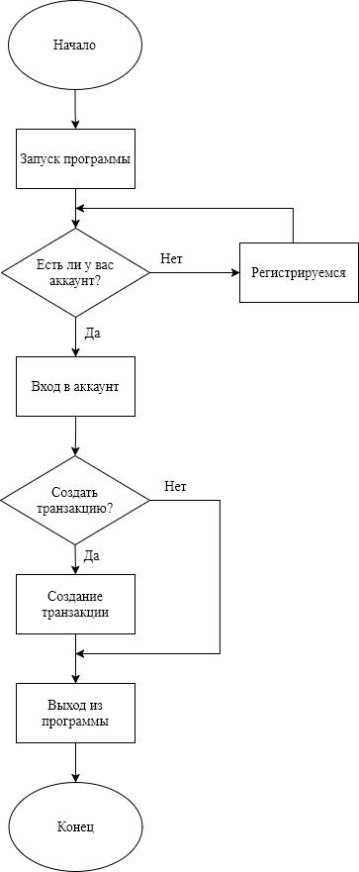
Рисунок А.1 – Блок схема программы

Приложение Б
(обязательное)
Листинг приложения
using CommunityToolkit.Mvvm.ComponentModel;
using CommunityToolkit.Mvvm.Input;
using MoneyRec.WPF.ViewComponents.LoginWindowComponents;
using System;
using System.Collections.Generic;
using System.Text;
using System.Windows;
using System.Windows.Controls;

namespace MoneyRec.WPF.ViewModels.AuthorizationViewModels
{
/// <summary>
/// Класс для логики окна авторизации
/// </summary>
public partial class AuthorizationVM : ObservableObject
{
Page _loginInstance;
Page _registrationInstance;
[ObservableProperty]
Page _currentInstance;
[ObservableProperty]
string _buttonName;
public AuthorizationVM()
{
ButtonName = "Регистрация";
_loginInstance = new LoginPage();
_registrationInstance = new RegistrationPage();
_currentInstance = _loginInstance;
}

[RelayCommand]
void ChangeInstance()
{
if (CurrentInstance is LoginPage)
{
ButtonName = "Вход";
CurrentInstance = _registrationInstance;
}
else
{
ButtonName = "Регистрация";
CurrentInstance = _loginInstance;
}
}
}
}

using CommunityToolkit.Mvvm.ComponentModel;
using CommunityToolkit.Mvvm.Input;
using MoneyRec.Core.Models;
using MoneyRec.WPF;
using MoneyRec.WPF.Views;
using System.Windows;

namespace MoneyRec.WPF.ViewModels.AuthorizationViewModels
{
/// <summary>
/// Класс для логики страницы входа
/// </summary>
public partial class LoginVM : ObservableObject
{
Window _instance;
[ObservableProperty]
string _login;
[ObservableProperty]
string _password;
User? _user;

public LoginVM()
{
_instance = App.Current.MainWindow;
#if DEBUG
Login = App.Context.Users.ToList()[0].Login;
Password = App.Context.Users.ToList()[0].Password;
#else
Login = "";
Password = "";
#endif
}

[RelayCommand]
void Submit()
{
if (Verificate())
{
App.User = _user!;
App.Current.MainWindow = new MainWindow();
App.Current.MainWindow.Show();
_instance.Close();
}
}

bool Verificate()
{
_user = App.Context.Users.Where(u => u.Login == Login && u.Password == Password).FirstOrDefault();
return _user is not null;
}
}
}

using CommunityToolkit.Mvvm.ComponentModel;
using CommunityToolkit.Mvvm.Input;
using MoneyRec.Core.Models;
using System;
using System.Collections.Generic;
using System.Text;
using System.Text.RegularExpressions;
using System.Windows;
using System.Windows.Media.Animation;

namespace MoneyRec.WPF.ViewModels.AuthorizationViewModels
{
/// <summary>
/// Класс для логики страницы регистрации
/// </summary>
public partial class RegistrationVM : ObservableObject
{
[ObservableProperty]
string _login, _email, _password, _rePassword;
User? _user;

public RegistrationVM()
{
_login = _email = _password = _rePassword = string.Empty;
}

[RelayCommand]
void Submit()
{
if (CheckCurrency(Login) && CheckCurrency(Password) && CheckEmailCurrency())
{
CreateUser();
MessageBox.Show("Успешно!");
}
}

bool CheckRePassword()
{
return Password == RePassword;
}

async void CreateUser()
{
_user = new User(Login, Email, Password);
App.Context.Users.Add(_user);
await App.Context.SaveChangesAsync();
}

bool CheckEmailCurrency()
{
Regex regex = new Regex(@"^\w+@[A-z]+.[a-z]+$", RegexOptions.Compiled);
return regex.IsMatch(Email);
}

bool CheckCurrency(string str)
{
if (!string.IsNullOrWhiteSpace(str) && char.IsLetter(str[0]))
{
foreach (char ch in str)
{
if (!char.IsLetterOrDigit(ch))
{
return false;
}
}
return true;
}
return false;
}
}
}
using CommunityToolkit.Mvvm.ComponentModel;
using CommunityToolkit.Mvvm.Input;
using Microsoft.Identity.Client;
using MoneyRec.WPF.ViewComponents.MainWindowComponents;
using System;
using System.Collections.Generic;
using System.Text;
using System.Windows.Controls;

namespace MoneyRec.WPF.ViewModels.MainViewModels
{
/// <summary>
/// Класс для логики основного окна
/// </summary>
public partial class MainVM : ObservableObject
{
[ObservableProperty]
Page _currentInstance;
[ObservableProperty]
string _pageLabel;
Page[] _pages;

public MainVM()
{
_pages = new Page[] { new ProfilePage(), new AccountsPage(), new CategoriesPage(), new TransactionsPage()};
CurrentInstance = _pages[0];
PageLabel = CurrentInstance.Title;
}

[RelayCommand]
void ChangeInstance(object index)
{

if (_pages[Convert.ToInt32(index)] != CurrentInstance)
{
CurrentInstance = _pages[Convert.ToInt32(index)];
PageLabel = CurrentInstance.Title;
}
}
}
}
using CommunityToolkit.Mvvm.ComponentModel;
using CommunityToolkit.Mvvm.Input;
using MoneyRec.Core.Models;
using System;
using System.Collections.Generic;
using System.Collections.ObjectModel;
using System.Text;

namespace MoneyRec.WPF.ViewModels.MainViewModels
{
/// <summary>
/// Класс для логики страницы категорий
/// </summary>
public partial class CategoriesVM : ObservableObject
{
[ObservableProperty]
ObservableCollection<Category> _categories;

public CategoriesVM()
{
Refresh();
}

void Refresh()
{
Categories = new ObservableCollection<Category>(App.Context.Categories.ToList());
}

[RelayCommand]
void Add()
{

}
}
}

